Jesuïtes Lleida**MATEMÀTIQUES OPERACIONS**

**Nom:** .......................................... **Data:** .........................

**El doble i el triple**

**1.-** Dibuixa **el doble** d’objectes:





**2.- Relaciona:** mentalment el doble de cada nombre i **escriu-ne** el resultat:

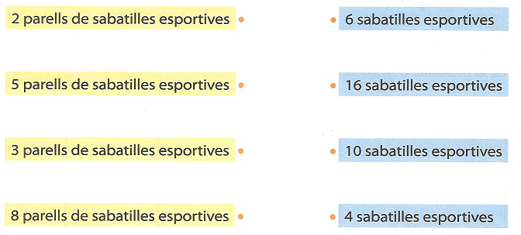

**3.- Representa-ho:**

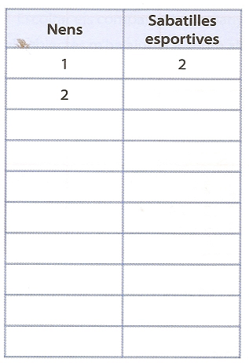

* Què has fet? ___________________

_____________________________

* I si fossin 12 nens, quantes sabatilles esportives tindrien? _____

_____________________________

**4.- Observa** els triangles resolts i **completa**:

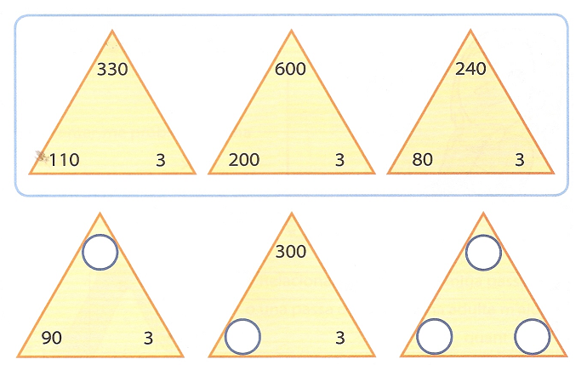

* Quin és el triple de 90? _____________
* Quin és el doble de 90? _____________
* Explica com ho has calculat: _________________________________________

**5.- Calcula** mentalment el doble de cada nombre i **escriu-ne** el resultat:

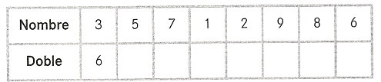

**6.-** Dibuixa **el triple** d’objectes:







**7.- Calcula** i **compara** les parelles de multiplicacions següents:

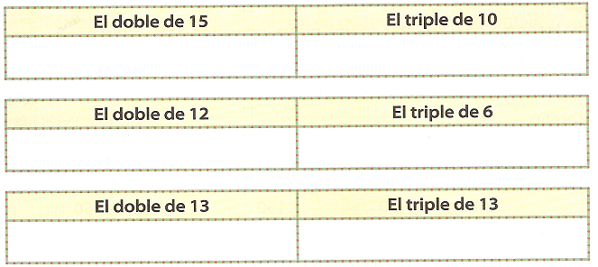

**8.- Completa** les frases fent servir **<**, **>** o **=**:

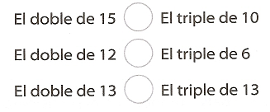

**9.-** Quinés el **triple** de cada nombre?

